<https://physikunterricht-online.de/jahrgang-7/musikinstrumente/>

**Schallentstehung bei Musikinstrumenten**

Es gibt unzählige verschiedene Musikinstrumente, die sich gar nicht alle aufzählen lassen. Sie lassen sich jedoch fast alle in wenige Gruppen oder Kategorien einteilen, die nach der Art der Schallerzeugung gewählt werden.

So gibt es etwas vereinfacht **drei Kategorien** von Musikinstrumenten:

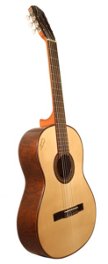**Saiteninstrumente**

Gitarre

Zu den Saiteninstrumenten gehören alle Instrumente, in denen Saiten gezupft, angestrichen oder angeschlagen werden. Dazu gehören z.B. Gitarre, Harfe, Geige, Bass, Klavier, Banjo usw.

Kennst Du noch mehr Saiteninstrumente?

Bei Saiteninstrumenten schwingen gespannte Saiten.

Die Tonhöhe des erzeugten Tons hängt von der Länge, der Dicke und der Spannung der schwingenden Saite ab:

Je dünner und je kürzer die Saite ist und je größer die Spannung der Saite ist, desto höher ist der entstehende Ton.

**Blasinstrumente**

Saxophon

Zu den Blasinstrumenten gehören alle Instrumente, mit denen durch das Hineinblasen von Luft Töne erzeugt werden. Dazu gehören alle Arten von Flöten, Saxophon, Klarinette, Trompete aber auch Orgel oder Dudelsack.

**Wie viele Blasinstrumente kennst Du noch?**

Bei Blasinstrumenten schwingt eine **Luftsäule** innerhalb eines Hohlkörpers.

Die **Tonhöhe** des erzeugten Tons hängt von der **Länge** der Luftsäule ab:

Je **kürzer** die schwingende Luftsäule ist, umso **höher** ist der erzeugte Ton.

**Membran- oder Schlaginstrumente**

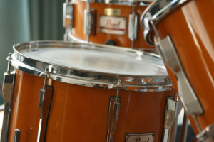Trommel eines Schlagzeugs

Instrumente, bei denen eine dünne Membran oder ein anderer Körper durch Schlagen zum Schwingen angeregt wird, nennt man Schlaginstrument. Dazu gehören Tamburin, Trommel, Xylophon, Triangel usw.

**Fallen Dir noch mehr Schlaginstrumente ein?**

Bei Schlaginstrumenten schwingt entweder ein Aufschlagstab (Xylophon), eine Membran (Tamburin, Trommel) oder auch das gesamte Instrument (Triangel).

Die **Tonhöhe** des erzeugten Tons hängt von der **Größe** des geschlagenen Gegenstandes ab, bei Membraninstrumenten auch von der **Spannung der Membran**:

Je **kleiner** der Gegenstand und je **größer die Spannung** der Membran ist, umso **höher** ist der erzeugte Ton.